科技新如-NFC
蔡明朗編譯
資料：科技趨勢, 行動觀察
最近常聽到的一些消息都有NFC的身影：Google與萬事達及花旗開發Android手機上的NFC付費技術、iPhone 5不會有NFC技術？、iPhone5新謠言 NFC、A5及大螢幕、微軟加入NFC戰局，新版Windows Phone將內建NFC技術、軟銀為日本iPhone4消費者推出NFC貼片…。不知道各位會不會有霧裡看花的感覺呢?我們今天就和各位簡單介紹一下：什麼是NFC、為什麼這麼多NFC的消息、NFC手機還可以怎麼用。

什麼是NFC
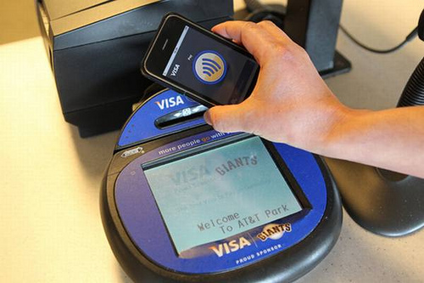
簡單的來說NFC就是各位手上悠遊卡所使用的技術，可以讓大家在捷運站時"嗶"一聲就可以進入捷運站內、到7-11結賬時"嗶"一聲就可以付完錢帶走飲料的"好技術"。這技術的重點在於免接觸及安全，所以相當適合拿來當小額支付的工具。複雜的……..就交給維基百科來說吧

為什麼這麼多NFC的消息
最近會有這麼多NFC相關消息的主要原因是因為各大手機平台商都看到了行動支付的這塊大餅，誰都不想落後，深怕好的位置被競爭對手佔據。KPMG(安侯建業)中國合夥人 Egidio ZARRELLA 指出亞洲支付市場正在蓬勃發展：”據預測，2014年全球整個行動支付市場規模將超過1兆美元，該年用戶數量將突破10億。而在行動支付中因為NFC的免接觸(簡單使用)、安全性以及市場普及率高等特性而最被看好，所以各大手機平台都積極的將它整合到手機當中。當然，除了NFC以外還是有其他的行動支付方案，例如：透過手機刷信用卡的Square 和 GoPayment ，透過二維條碼支付的星巴克…等。
研調機構iSuppli 表示，由於Nokia、Google 這兩家重量級大廠的支持，NFC在手機上的應用可望自2011年邁入爆發期，預估2014年時全球內建NFC手機出貨量將上看2.201億支，足足成長至2010年5,260萬支的4倍之多。屆時內建NFC功能手機在整體出貨量中所佔比重將升至13%，遠高於2010年的4.1%。以開放的手機平台來說，目前佈局速度最快的是Google，不但已經開始販售擁有NFC功能的手機 Nexus S還積極的與其他廠商展開合作。

NFC手機還可以怎麼用
手機加上NFC後，除了可以當作悠遊卡來用外還有許多可能的玩法(商機)。NFC手機會有三種模式：
1.非接觸式卡片模式(card mode ) – 就是NFC手機可以當作一張感應卡片來用，所以可能的應用為電子錢包、交通票證、信用卡、識別證、會員卡、鑰匙…。
2.Tag讀寫模式( tag read/write mode) – NFC手機可以來讀、寫另一個NFC的資料(不過寫入功能會有較多的限制)，所以可能的應用為讀取廣告、優惠券、check-in、下載鈴聲、存取旅遊資訊、下載公車時刻表、菜單…。
3.點對點無線連接模式( peer to peer mode) – NFC手機可以和另一個NFC對傳少量的資料，所以可能的應用為交換電子名片、整合遊戲互動功能…(應該還有吧!一時沒有想到)。
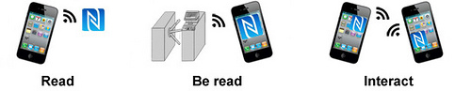
其實NFC手機可以玩的應用相當多。筆者幾週前就用Android的Nexus S寫了一個利用NFC做check-in的應用程式(沒有上架)，只要將NFC貼紙(或卡片)放到合作的店家前面，就可以讓消費者到店家前面(當然也可以放在店裡面)用NFC手機check-in，接著check-in的資訊就會傳送到活動網站上面。不過，主流的開放平台上面NFC手機數量還很少(目前只有Android的Nexus S)，所以也只能自己做來玩玩。以現在各大手機平台的速度，相信應該不用太久就會有很多的NFC手機開賣。不管是行動支付或其他的應用應該也會很快的出現。

